东莞市常平佰溢五金机械厂建设项目

竣工环境保护自主验收监测报告表

建设单位：东莞市常平佰溢五金机械厂

编制单位：东莞市常平佰溢五金机械厂

2020年6月9日
建设单位：东莞市常平佰溢五金机械厂
法人代表：江珏
电 话：18666870924
地 址：东莞市常平镇桥沥村万布路45号101室

表一 建设项目基本情况
建设项目名称 | 东莞市常平佰溢五金机械厂建设项目
建设单位名称 | 东莞市常平佰溢五金机械厂
建设项目性质 | 新建 √ 扩建 技改 迁建
建设地点 | 东莞市常平镇桥沥村万布路45号101室  （北纬N22°55′48.27″，东经E114°0′51.06″）
主要产品名称 | 不锈钢料斗
设计生产能力 | 年加工生产不锈钢料斗500个
实际生产能力 | 年加工生产不锈钢料斗500个
建设项目环评时间 | 2019年8月22日 | 开工建设时间 | -
调试时间 | - | 验收现场监测时间 | 2020年5月20、21日
环评报告表  审批部门 | 东莞市生态环境局 | 环评报告表  编制单位 | 江西鑫环科创环保科技  有限公司东莞分公司
环保设施设计单位 | - | 环保设施施工单位 | -
投资总概算 | 30（万元） | 环保投资总概算 | 3（万元） | 比例 | 10%
实际总概算 | 30（万元） | 环保投资 | 3（万元） | 比例 | 10%
验收监测依据 | 1.1《中华人民共和国环境保护法》，（2015年1月1日起施行）；  1.2《中华人民共和国环境影响评价法》，（2016年9月1日起施行）；  1.3《中华人民共和国大气污染防治法》，（2016年1月1日施行）；  1.4《中华人民共和国水污染防治法》（2018年1月1日起施行）；  1.5《中华人民共和国环境噪声污染防治法》，（1997年3月1日起施行，2018年12月29日修正）；  1.6《建设项目环境保护管理条例》，（2017年10月1日起施行）；  1.7《建设项目竣工环境保护验收暂行办法》，（2017年11月22日起施行）；  1.8广东省环境保护厅《关于转发环境保护部<建设项目竣工环境保护验收暂行办法>的函》（粤环函[2017]1945号）（2017年12月31日起施行）；  1.9转发广东省环境保护厅《关于转发环境保护部〈建设项目竣工环境保护验收暂行办法〉的函》的通知（东环办函[2018]4号）（2018年1月8日起施行）；  1.10《建设项目竣工环境保护验收技术指南 污染影响类》（2018年5月16日起施行）；  1.11《关于东莞市常平佰溢五金机械厂建设项目环境影响报告表的批复意见》（东环建〔2019〕18541号）；  1.12《固定污染源监测质量保证与质量控制技术规范（试行）》  （HJ/T 373-2007）；  1.13《污水监测技术规范》（HJ 91.1-2019）；  1.14《水污染物排放限值》(DB 44/26-2001)；  1.15《大气污染物排放限值》(DB 44/27-2001)；  1.16《工业企业厂界环境噪声排放标准》（GB 12348-2008）。
续上表：
验收监测评价标准、标号、级别、限值 | ①生活污水执行《水污染物排放限值》(DB 44/26-2001)第二时段三级最高允许排放浓度标准。  ②焊接、等离子切割工序废气执行《大气污染物排放限值》  (DB 44/27-2001)第二时段无组织排放监控浓度限值标准。  ③厂界噪声执行《工业企业厂界环境噪声排放标准》（GB 12348-2008）3类排放限值标准。

表二 工程建设内容、原辅材料消耗、水平衡示意图及主要工艺流程
工程建设内容：
项目总投资30万元，其中环保投资3万元。占地面积1100m²，建筑面积1100m²。项目年加工生产不锈钢料斗500个。
原辅材料消耗
建设项目主要原辅材料用量
序号 | 原辅材料名称 | 单位 | 年用量 | 仓储量 | 备注
1 | 不锈钢板 | 吨 | 1 | 0.2 | 外购
2 | 铁板 | 吨 | 0.5 | 0.1 | 外购
3 | 槽钢 | 吨 | 2 | 0.2 | 外购
4 | 焊条 | 吨 | 0.5 | 0.05 | 外购
5 | 二氧化碳 | 吨 | 0.3 | 0.1 | 外购
6 | 氩气 | 吨 | 0.3 | 0.1 | 外购

项目水平衡示意图

新鲜水
生活用水
损耗12
108
市政截污管网
108
三级化粪池
120
工艺流程及产污环节（图示）：
不锈钢板、铁板
切割
卷板
切割
槽钢
焊接
组装
G、S、N
N
G、N
G、S、N
攻牙/钻孔
S、N
成品
N
污染物标识符号：
废气：G烟尘；
固废：S金属碎屑及边角料；
噪声：N噪声。
工艺说明：
切割：项目根据客户需要将外购不锈钢板、铁板、槽钢等通过等离子切割机、普通切割机等开料至所需的尺寸和形状，该过程产生少量的金属碎屑及边角料和设备噪声，其中使用等离子切割机切割时产生少量烟尘。
卷板：项目通过卷板机将切割后的不锈钢板、铁板等进行卷板加工，该过程产生设备噪声。
续上表：
攻牙/钻孔：项目通过攻牙机、钻孔机对工件进行攻牙、钻孔加工，该过程产生少量金属碎屑及边角料和设备噪声。
焊接：加工后的工件通过二氧化碳保护焊机、氩弧焊机等进行焊接加工，该过程产生少量的烟尘和设备噪声。
组装：通过手电钻对工件进行组装，该过程产生设备噪声。
注：
①项目在使用普通切割机、攻牙机、钻孔机等设备机械设备对工件进行机加工过程中会产生少量金属碎屑及边角料，金属碎屑及边角料颗粒较大，质量较重，不易飘散在空气中形成粉尘，而是会自然沉降在设备周围，定期收集后作一般工业固体废物处理。
②项目不涉及电镀、酸洗、磷化、清洗、阳极氧化、钝化、喷漆、喷粉、移印、丝印等污染工序工艺。

表三 主要污染源、污染物处理和排放
主要污染源、污染物处理和排放
3.1 废水
项目无生产废水产生及排放，主要水污染源为员工生活污水。
生活污水：项目所排放的废水主要为员工生活污水，其主要水质污染因子为COD_{Cr}、BOD₅、SS、NH₃-N等。项目将生活污水经三级化粪池处理达到广东省《水污染物排放限值》
（DB 44/26-2001）第二时段三级标准后，排入市政截污管网，引至东莞市常平西部污水处理厂处理达标后排放，不会对周围环境造成明显影响。
3.2 废气
项目不设厨房，故无炊事油烟和火烟产生和排放。
等离子切割工序：项目在使用等离子切割机进行切割的过程中，由于瞬间高温会产生少量的切割烟尘，项目设置机械抽排风装置，加强车间通排风，通过加强车间的通风量进一步稀释烟尘浓度，其排放浓度可达到广东省《大气污染物排放限值》（DB 44/27-2001）第二时段无组织排放监控浓度限值的要求，对周围的环境不会产生明显影响。同时员工配备防护眼罩和防护服装，配带好口罩，避免眼睛被炽伤，皮肤被灼伤，确保劳动安全卫生，加强车间通风，使生产车间符合《工业企业设计卫生标准（TJ 36-79）》要求，避免对车间内操作员工的身体健康造成危害。不会对周边环境造成明显影响。
焊接工序：项目焊接工序使用的焊材由于瞬间高温会产生少量的焊接烟尘，主要成分为烟尘，项目设置机械抽排风装置，加强车间通排风，通过加强车间的通风量进一步稀释烟尘浓度，其排放浓度可以达到广东省《大气污染物排放限值》（DB 44/27-2001）第二时段无组织排放监控浓度限值的要求，对周围的环境不会产生明显影响。同时员工配备防护眼罩和防护服装，配带好口罩，避免眼睛被炽伤，皮肤被灼伤，确保劳动安全卫生，加强车间通风，使生产车间符合《工业企业设计卫生标准（TJ 36-79）》要求，避免对车间内操作员工的身体健康造成危害。不会对周边环境造成明显影响。
3.3 噪声
项目主要噪声为：普通加工机械的运行噪声；机械通风所用通风机运行时产生的噪声。对于项目机械设备产生噪声污染采取适当的治理措施。项目营运期采取如下措施：
（1）对高噪声设备加强基础减振及支承结构措施，如采用橡胶隔振垫、软木、压缩型橡胶隔振器等。
（2）合理布局厂区内的设备；
（3）所有设备布置在车间内，生产车间门窗采用隔声门、隔声窗；
（4）使用中加强设备维修与保养，使设备处于良好的运行状态，避免因不正常运行所导致的噪声增大。
因此，采取上述的措施后，项目营运期噪声源对项目周围声环境质量影响较小，能够保证项目界外噪声的达到《工业企业厂界环境噪声排放标准》（GB 12348-2008）3类标准，不会对周围环境造成明显影响。

续上表：
附监测点位图：
生活污水排放口

图例：

北
东莞市水天鸿奕实业有限公司
东莞市隆亨机械有限公司
海之润硅胶厂
工业厂房
工业厂房
工业厂房
东莞智通模具塑胶制品有限公司
厂区厂房
厂区厂房
厂区宿舍
共1层
1楼部分区域本项目租用
其他区域其他企业租用
道路
道路
17米
15米
36米

表四 建设项目环境影响报告表主要结论及审批部门审批决定：
3.4固体废物
项目拟将一般工业固体废物交专业单位回收处理；员工生活垃圾按指定地点堆放，分类收集，并对垃圾堆放点进行消毒，消灭害虫，避免散发恶臭，孳生蚊蝇，收集后的生活垃圾交由环卫部门清理运走。
因此，本项目产生的固体废物经处理后不会对周围环境造成明显影响。
4.1污染源影响评价结论
4.1.1水污染源影响评价结论
项目无生产废水产生及排放，主要水污染源为员工生活污水。
项目将生活污水经三级化粪池处理达到广东省《水污染物排放限值》（DB 44/26-2001）第二时段三级标准后，排入市政截污管网，引至东莞市常平西部污水处理厂处理达标后排放。
经上述措施后，项目产生的生活污水不会对周围水环境造成明显影响。
4.1.2大气污染源影响评价结论
项目不设厨房，故无炊事油烟和火烟产生和排放。
项目将等离子切割工序产生的烟尘车间内无组织排放，同时加强车间机械通风，达到广东省《大气污染物排放限值》（DB 44/27-2001）第二时段无组织排放监控浓度限值。
项目将焊接工序产生的烟尘车间内无组织排放，同时加强车间机械通风，达到广东省《大气污染物排放限值》（DB 44/27-2001）第二时段无组织排放监控浓度限值。
经上述措施后，项目产生的大气污染物不会对周围大气环境造成明显影响。
4.1.3声污染源影响评价结论
对于噪声污染采取适当的治理措施，首先对噪声设备进行合理布局，其次选用低噪声设备，最后采取必要的隔声、吸声、减震等措施，再经自然衰减后，可以使厂界噪声达到《工业企业厂界环境噪声排放标准》（GB 12348-2008）3类标准的要求，不会对周围环境造成明显影响。
4.1.4固体废弃物影响评价结论
项目拟将一般工业固体废物交专业公司回收处理；员工生活垃圾按指定地点堆放，分类收集，并对垃圾堆放点进行消毒，消灭害虫，避免散发恶臭，孳生蚊蝇，收集后的生活垃圾交由环卫部门清理运走。因此，本项目产生的固体废物经处理后不会对周围环境造成明显影响。
4.2环境影响评价建议
1. 根据环评要求，“三废治理”费用，做到专款专用；
2. 搞好厂区的绿化、美化、净化工作；
3. 加强生产管理，提高员工生产操作的规范性；
4. 关心并积极听取可能受项目环境影响的附近居民等人员、单位的反映，定期向项目最高管理者汇报项目环境保护工作的情况，同时接受当地环境保护部门的监督和管理；
5. 今后若企业的生产工艺发生变化或生产规模扩大、生产技术更新改造，都必须重新进行环境影响评价，并征得环保部门审批同意后方可实施。
4.3审批部门审批意见
环境影响报告表的批复详见附件。

表五 验收监测质量保证及质量控制
5.1 质量控制措施
（1）验收监测在工况稳定、生产负荷和污染治理设施负荷达到设计能力的75%以上时进行。
（2）监测过程严格按各项污染物监测方法和其他有关技术规范进行。
（3）监测人员持证上岗，所用计量仪器均应经过计量部门检定合格并在有效期内使用。
（4）样品采集不少于10%的平行样；实验室分析过程加不少于10%的平行样；对可以得到标准样品或质量控制样品的项目，在分析的同时做10%质控样品分析；对无标准样品或质控样品的项目，且可进行加标回收测试的，在分析的同时做10%加标回收样品分析。
（5）废气采样分析系统在采样前进行气路检查、流量校准，确保整个采样过程中分析系统的气密性和计量准确性；尽量避免被测排放物中共存污染物对分析的交叉干扰；被测排放物的浓度在仪器量程的有效范围（即30%～70%之间）；烟气监测（分析）仪器在测试前按监测因子分别用标准气体和流量计对其进行标定，在测试时应保证其采样流量的准确。
（6）有机物气体的采集，每天应在采样现场至少进行一次加标回收监测。使用两套完全相同的采样装置，一套加标，另一套不加标，同时采集两份气体样品，送实验室分析结果并计算加标回收率。
（7）对吸附法采集废气样品，将两支吸附管（瓶）串联测试其吸附效率，每天至少进行一次吸附效率测定。

（8）监测数据执行三级审核制度。

5.2 监测分析方法及监测仪器
监测  要素 | 监测项目 | 监测方法 | 检测设备 | 检出限
废水 | pH值 | 《水和废水监测分析方法》（第四版增补版）国家环保总局（2002年）便携式pH计法（B）3.1.6（2） | HM-PH-200  便携式PH计 | 0.02（pH）
废水 | 悬浮物 | 水质 悬浮物的测定 重量法  GB/T 11901-1989 | AUW220D电子天平 | 4mg/L
废水 | 化学需  氧量 | 水质 化学需氧量的测定 重铬酸盐法 HJ 828-2017 | DL-702C  COD消解器 | 4mg/L
废水 | 五日生化  需氧量 | 水质 五日生化需氧量（BOD₅）的测定 稀释与接种法 HJ 505-2009 | DL-150B  生化培养箱 | 0.5mg/L
废水 | 氨氮 | 水质 氨氮的测定 纳氏试剂分光光度法 HJ 535-2009 | TU-1810PC紫外可见  分光光度计 | 0.025mg/L
废水 | 总磷 | 水质 总磷的测定 钼酸铵分光光度法 GB/T 11893-1989 | TU-1810PC紫外可见  分光光度计 | 0.01mg/L
废水 | 动植物油 | 水质 石油类和动植物油类的测定 红外分光光度法 HJ 637-2018 | DL-SY8000  红外测油仪 | 0.06mg/L
废气 | 颗粒物 | 《环境空气 总悬浮颗粒物的测定 重量法》GB/T 15432-1995 | KB-120F智能TSP-PM₁₀中流量采样器、AUW220D电子天平 | 0.001mg/m³
噪声 | 厂界环境  噪声 | 《工业企业厂界环境噪声排放  标准》GB 12348-2008 | AWA6228+多功能声级计、AWA6221A声校准器 | /

续上表：
5.3质控数据
5.3.1废水质控数据
（一）废水现场空白
项目名称 | 监测日期 | 单位 | 实测浓度 | 评定标准 | 结果评价
化学需氧量 | 2020.05.20 | mg/L | 4L | ＜4 | 达标
化学需氧量 | 2020.05.21 | mg/L | 4L | ＜4 | 达标
五日生化需氧量 | 2020.05.20 | mg/L | 0.5L | ＜0.5 | 达标
五日生化需氧量 | 2020.05.21 | mg/L | 0.5L | ＜0.5 | 达标
悬浮物 | 2020.05.20 | mg/L | 4L | ＜4 | 达标
悬浮物 | 2020.05.21 | mg/L | 4L | ＜4 | 达标
氨氮 | 2020.05.20 | mg/L | 0.025L | ＜0.025 | 达标
氨氮 | 2020.05.21 | mg/L | 0.025L | ＜0.025 | 达标
总磷 | 2020.05.20 | mg/L | 0.01L | ＜0.01 | 达标
总磷 | 2020.05.21 | mg/L | 0.01L | ＜0.01 | 达标
动植物油 | 2020.05.20 | mg/L | 0.06L | ＜0.06 | 达标
动植物油 | 2020.05.21 | mg/L | 0.06L | ＜0.06 | 达标
注：L表示检验数值低于方法检出限，以所使用的方法检出限值报出。
（二）废水质控样（自配质控样）
项目名称 | 单位 | 质控样  实测值 | 质控样  配制值 | 相对误差 | 评定  标准 | 结果  评价
化学需氧量 | mg/L | 489 | 500 | -2.20% | 绝对值≤5% | 达标
五日生化需氧量 | mg/L | 206 | 210 | -1.90% | 绝对值≤10% | 达标
（三）废水加标样
项目名称 | 加标量（ug） | 样品含量（ug） | 加标样品含量（ug） | 加标回收率  （%） | 允许加标回收率（%） | 结果  评价
氨氮 | 20.00 | 35.72 | 56.49 | 103.85 | 90~105 | 达标
总磷 | 6.00 | 16.35 | 22.17 | 97.00 | 90~110 | 达标

续上表：
（四）平行样
项目名称 | 监测日期 | 单位 | 样品浓度 | 密码平行样浓度 | 相对偏差 | 评定  标准 | 结果  评价
pH值 | 2020.05.20 | 无量纲 | 6.81 | 6.84 | 0.03（pH） | 0.1（pH） | 达标
pH值 | 2020.05.21 | 无量纲 | 6.82 | 6.82 | 0.00（pH） | 0.1（pH） | 达标
悬浮物 | 2020.05.20 | mg/L | 71 | 75 | 2.74% | ≤10% | 达标
悬浮物 | 2020.05.21 | mg/L | 82 | 84 | 1.20% | ≤10% | 达标
化学需氧量 | 2020.05.20 | mg/L | 283 | 293 | 1.74% | ≤10% | 达标
化学需氧量 | 2020.05.21 | mg/L | 359 | 347 | 1.70% | ≤10% | 达标
五日生化需氧量 | 2020.05.20 | mg/L | 105 | 98.0 | 3.45% | ≤10% | 达标
五日生化需氧量 | 2020.05.21 | mg/L | 93.4 | 101 | 3.91% | ≤10% | 达标
氨氮 | 2020.05.20 | mg/L | 4.85 | 4.52 | 3.52% | ≤10% | 达标
氨氮 | 2020.05.21 | mg/L | 4.62 | 4.91 | 3.04% | ≤10% | 达标
动植物油 | 2020.05.20 | mg/L | 2.60 | 2.64 | 0.76% | ≤10% | 达标
动植物油 | 2020.05.21 | mg/L | 2.15 | 2.08 | 1.65% | ≤10% | 达标
总磷 | 2020.05.20 | mg/L | 1.55 | 1.44 | 3.68% | ≤10% | 达标
总磷 | 2020.05.21 | mg/L | 1.75 | 1.59 | 4.79% | ≤10% | 达标
5.3.2废气质控数据
（一）颗粒物标准滤膜恒重记录
项目名称 | 监测日期 | 单位 | 标准滤膜  原始质量 | 采样前标准  滤膜恒重 | 采样后标准  滤膜恒重 | 评定  标准 | 结果评价
颗粒物 | 2020.05.20 | g | 0.3959 | 0.3957 | 0.3959 | 原始  质量±0.0004 | 达标
颗粒物 | 2020.05.20 | g | 0.4006 | 0.4005 | 0.4008 | 原始  质量±0.0004 | 达标
颗粒物 | 2020.05.21 | g | 0.4141 | 0.4140 | 0.4142 | 原始  质量±0.0004 | 达标
颗粒物 | 2020.05.21 | g | 0.4084 | 0.4086 | 0.4087 | 原始  质量±0.0004 | 达标
（二）颗粒物现场空白（滤膜）
项目名称 | 监测日期 | 单位 | 滤膜初始恒重 | 现场空白滤膜恒重 | 滤膜增量 | 评定标准 | 结果评价
颗粒物 | 2020.05.20 | g | 0.3512 | 0.3513 | 0.0001 | 绝对值≤0.0004 | 达标
颗粒物 | 2020.05.20 | g | 0.3781 | 0.3779 | -0.0002 | 绝对值≤0.0004 | 达标
颗粒物 | 2020.05.21 | g | 0.4161 | 0.4164 | 0.0003 | 绝对值≤0.0004 | 达标
颗粒物 | 2020.05.21 | g | 0.3916 | 0.3918 | 0.0002 | 绝对值≤0.0004 | 达标

续上表：
5.3.3 噪声质控数据
（一）噪声
项目名称 | 测量时间 |  | 校准声级[dB(A)] | 标准声级[dB(A)] | 示值误差[dB(A)] | 技术要求[dB(A)] | 是否合格
等效声级 | 2020.05.20 | 测量前 | 94.0 | 94.0 | 0.0 | 绝对值≤0.5 | 合格
等效声级 | 2020.05.20 | 测量后 | 94.0 | 94.0 | 0.0 | 绝对值≤0.5 | 合格
等效声级 | 2020.05.21 | 测量前 | 94.0 | 94.0 | 0.0 | 绝对值≤0.5 | 合格
等效声级 | 2020.05.21 | 测量后 | 93.8 | 94.0 | -0.2 | 绝对值≤0.5 | 合格

表六 验收监测内容
验收项目、监测点位及监测因子、监测频次见表6-1。
表6-1 验收项目、监测点位及监测因子、频次一览表
验收项目 | 监测因子 | 监测点位 | 监测频次
生活污水 | pH值、化学需氧量、悬浮物、氨氮、  总磷、五日生化需氧量、动植物油 | 于生活污水排放口布设1个监测点位 | 连续监测2天，  每天监测4次
焊接、等离子切割  工序废气 | 颗粒物 | 于监测当天在上风向布设1个参照点位，下风向布设3个监控点位 | 连续监测2天，  每天监测3次
噪声 | 厂界噪声（昼间） | 项目厂界南、西侧 | 连续监测2天，  每天监测1次

表七 生产工况及结果
验收监测期间生产工况记录：
东莞市常平佰溢五金机械厂建设项目设施运行、生产情况基本稳定。在2020年5月20、21日这两天，生活污水正常排放，焊接、等离子切割工序正常生产，处理设施运行正常，生产负荷和污染治理设施负荷达到设计能力的75%以上，满足该项目验收监测要求。
验收监测结果：
7.1 生活污水
单位：mg/L(pH值除外)
监测  点位 | 监测  时间 | 样品编号 | 监测项目及监测结果 |  |  |  |  |  |  | 样品性状  描述
监测  点位 | 监测  时间 | 样品编号 | pH值 | 悬浮物 | 化学  需氧量 | 五日生化  需氧量 | 氨氮 | 动植  物油 | 总磷  (以P计) | 样品性状  描述
生活  污水  排放口 | 2020年  5月20日 | HJ200520011 | 6.68 | 77 | 332 | 102 | 3.89 | 2.70 | 1.63 | 浅黄色、  微臭、  少量浮油、微浊
生活  污水  排放口 | 2020年  5月20日 | HJ200520012 | 6.75 | 89 | 297 | 112 | 3.57 | 3.02 | 1.81 | 浅黄色、  微臭、  少量浮油、微浊
生活  污水  排放口 | 2020年  5月20日 | HJ200520013 | 6.92 | 80 | 354 | 91.6 | 5.83 | 2.39 | 1.41 | 浅黄色、  微臭、  少量浮油、微浊
生活  污水  排放口 | 2020年  5月20日 | HJ200520014 | 6.81 | 71 | 283 | 105 | 4.85 | 2.60 | 1.55 | 浅黄色、  微臭、  少量浮油、微浊
生活  污水  排放口 | 2020年  5月21日 | HJ200521011 | 7.01 | 74 | 305 | 107 | 5.19 | 2.22 | 1.17 | 浅黄色、  微臭、  少量浮油、微浊
生活  污水  排放口 | 2020年  5月21日 | HJ200521012 | 6.94 | 87 | 272 | 116 | 5.46 | 2.44 | 1.10 | 浅黄色、  微臭、  少量浮油、微浊
生活  污水  排放口 | 2020年  5月21日 | HJ200521013 | 6.90 | 72 | 377 | 98.5 | 3.82 | 1.96 | 1.47 | 浅黄色、  微臭、  少量浮油、微浊
生活  污水  排放口 | 2020年  5月21日 | HJ200521014 | 6.82 | 82 | 359 | 93.4 | 4.62 | 2.15 | 1.75 | 浅黄色、  微臭、  少量浮油、微浊
执行标准：《水污染物排放限值》(DB 44/26-2001)第二时段三级最高允许排放浓度 |  |  | 6-9 | 400 | 500 | 300 | —— | 100 | —— | ——
结 果 评 价： |  |  | 达标 | 达标 | 达标 | 达标 | —— | 达标 | —— | ——
注：——表示DB 44/26-2001执行标准对此项目未作限制。
废水排放量：108立方米/年

续上表：
7.2 无组织废气
^{浓度单位：mg/m3}
监测点位 | 监测时间 | 样品编号 | 监测项目及监测结果
监测点位 | 监测时间 | 样品编号 | 颗粒物
焊接、等离子切割工序废气上风向参照点1# | 2020年  5月20日 | HJ200520017 | 0.18
焊接、等离子切割工序废气上风向参照点1# | 2020年  5月20日 | HJ200520018 | 0.12
焊接、等离子切割工序废气上风向参照点1# | 2020年  5月20日 | HJ200520019 | 0.15
焊接、等离子切割工序废气上风向参照点1# | 2020年  5月21日 | HJ200521017 | 0.20
焊接、等离子切割工序废气上风向参照点1# | 2020年  5月21日 | HJ200521018 | 0.17
焊接、等离子切割工序废气上风向参照点1# | 2020年  5月21日 | HJ200521019 | 0.17
焊接、等离子切割工序废气下风向监控点2# | 2020年  5月20日 | HJ200520020 | 0.58
焊接、等离子切割工序废气下风向监控点2# | 2020年  5月20日 | HJ200520021 | 0.57
焊接、等离子切割工序废气下风向监控点2# | 2020年  5月20日 | HJ200520022 | 0.60
焊接、等离子切割工序废气下风向监控点2# | 2020年  5月21日 | HJ200521020 | 0.57
焊接、等离子切割工序废气下风向监控点2# | 2020年  5月21日 | HJ200521021 | 0.53
焊接、等离子切割工序废气下风向监控点2# | 2020年  5月21日 | HJ200521022 | 0.53
焊接、等离子切割工序废气下风向监控点3# | 2020年  5月20日 | HJ200520023 | 0.52
焊接、等离子切割工序废气下风向监控点3# | 2020年  5月20日 | HJ200520024 | 0.57
焊接、等离子切割工序废气下风向监控点3# | 2020年  5月20日 | HJ200520025 | 0.57
焊接、等离子切割工序废气下风向监控点3# | 2020年  5月21日 | HJ200521023 | 0.52
焊接、等离子切割工序废气下风向监控点3# | 2020年  5月21日 | HJ200521024 | 0.47
焊接、等离子切割工序废气下风向监控点3# | 2020年  5月21日 | HJ200521025 | 0.43
焊接、等离子切割工序废气下风向监控点4# | 2020年  5月20日 | HJ200520026 | 0.47
焊接、等离子切割工序废气下风向监控点4# | 2020年  5月20日 | HJ200520027 | 0.43
焊接、等离子切割工序废气下风向监控点4# | 2020年  5月20日 | HJ200520028 | 0.43
焊接、等离子切割工序废气下风向监控点4# | 2020年  5月21日 | HJ200521026 | 0.37
焊接、等离子切割工序废气下风向监控点4# | 2020年  5月21日 | HJ200521027 | 0.38
焊接、等离子切割工序废气下风向监控点4# | 2020年  5月21日 | HJ200521028 | 0.40
执行标准：《大气污染物排放限值》(DB 44/27-2001)第二时段无组织排放监控浓度限值 |  |  | 1.0
结 果 评 价： |  |  | 达标
注：1、监控点2#、3#、4#监测结果是未扣除参照值的结果；
2、用最高浓度的监控点位来评价。

续上表：
无组织废气监测点位分布示意图：○表示监测点
N
风向
○1#
本项目车间
共1F
焊接
工序
等离子切
割工序
厂区厂房
厂区厂房
外厂
大门
○2#
○4#
○3#
厂
外
外
厂
马
路
续上表：
7.3 噪声
（1）、监测方法
监测项目 | 方法依据 | 监测方法
厂界环境噪声 | GB 12348-2008 | 工业企业厂界环境噪声排放标准
（2）、执行标准：《工业企业厂界环境噪声排放标准》（GB 12348-2008）
3类排放限值：昼间65dB(A)
（3）、监测结果 单位：dB(A)
测点编号 | 监测点位 | 主要声源 | 监测值 |  | 评价
测点编号 | 监测点位 | 主要声源 | 2020-05-20（昼间） | 2020-05-21（昼间） | 评价
1# | 厂界南外1米处 | 生产噪声 | 64 | 63 | 达标
2# | 厂界西外1米处 | 生产噪声 | 63 | 64 | 达标
注：①噪声测量值低于相应噪声源排放标准限值，未进行背景噪声的测量及修正；
②厂界东、北面与外厂共厂界，未设监测点；
③由于企业夜间不进行生产（企业已出具相关证明），故夜间噪声不作监测。
点位分布示意图：▲表示噪声监测点
N
本项目车间
共1F
焊接
工序
厂区厂房
厂区厂房
外厂
大门
厂
外
外
厂
▲2#
▲1#
马
路
等离子切
割工序

表八 验收监测结论及现场照片
验收监测结论：
1、①生活污水达到《水污染物排放限值》(DB 44/26-2001)第二时段三级最高允许排放浓度标准。
②焊接、等离子切割工序废气达到《大气污染物排放限值》(DB 44/27-2001)第二时段无组织排放监控浓度限值标准。
③厂界噪声达到《工业企业厂界环境噪声排放标准》（GB 12348-2008）3类排放限值标准。
表8-1 环境保护“三同时”落实情况
项目 | 污染源 | 污染物 | 防治措施 | 验收要求 | 落实情况
大气污染物 | 等离子切割工序 | 烟尘 | 车间内无组织排放，同时加强车间机械通风 | 达到广东省《大气污染物排放限值》（DB 44/27-2001）第二时段无组织排放监控浓度限值 | 已落实
大气污染物 | 焊接工序 | 烟尘 | 车间内无组织排放，同时加强车间机械通风 | 达到广东省《大气污染物排放限值》（DB 44/27-2001）第二时段无组织排放监控浓度限值 | 已落实
水污染物 | 生活污水 | CODcr  BOD5  SS  NH₃-N | 经三级化粪池处理，排入市政截污管网 | 排入市政截污管网达到广东省《水污染物排放限值》  （DB 44/26-2001）第二时段三级标准，经市政截污管网引至东莞市常平西部污水处理厂处理后排放 | 已落实
声污染物 | 普通加工机械，通风机 | 噪声 | 合理布局，加强设备维修与保养，采用消声、降噪、隔音措施 | 达到《工业企业厂界环境噪声排放标准》（GB 12348-2008）中3类标准 | 已落实
固  体  废  物 | 生产过程 | 金属碎屑及边角料 | 交专业单位回收处理 | 符合环保有关要求，对周围环境不会造成影响 | 已落实
固  体  废  物 | 员工生活 | 生活垃圾 | 交环卫部门处理 | 符合环保有关要求，对周围环境不会造成影响 | 已落实

续上表：
附现场照片：
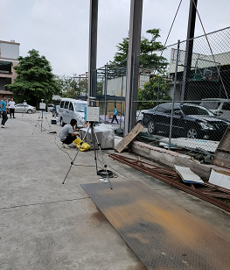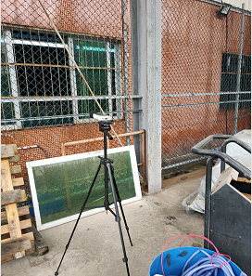
图8-1 污染物现场监测照片
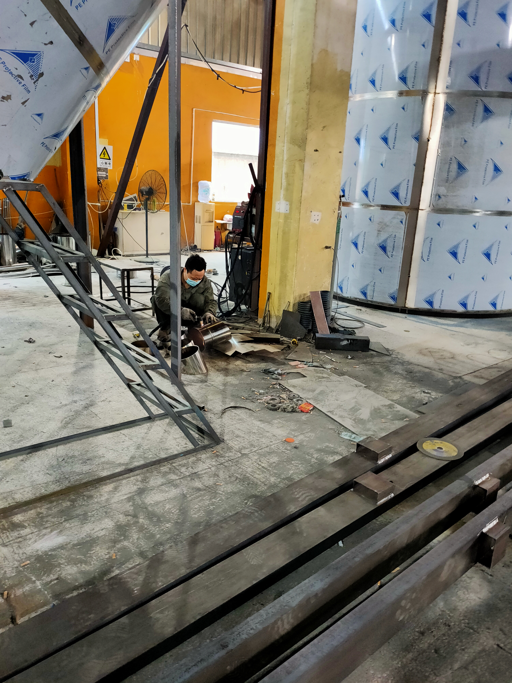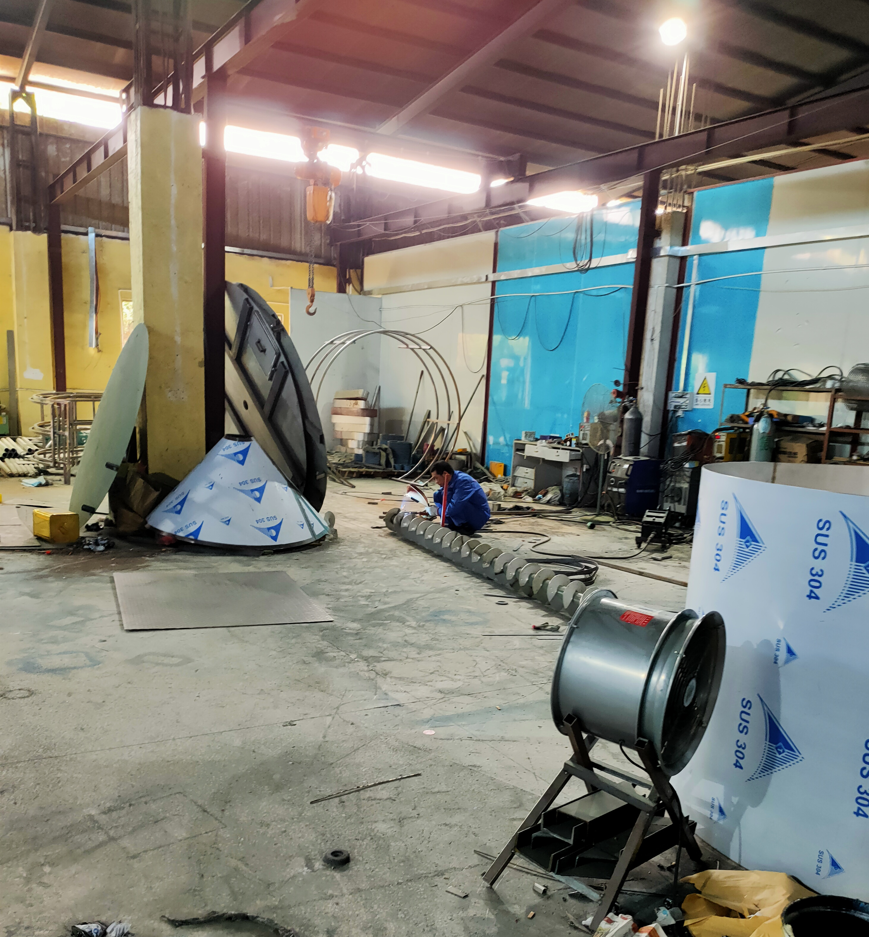
图8-2污染物现场情况照片

环境影响报告表的批复意见
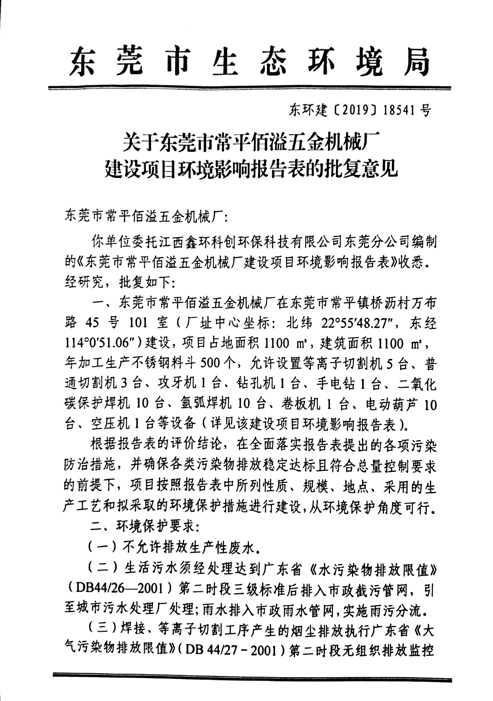
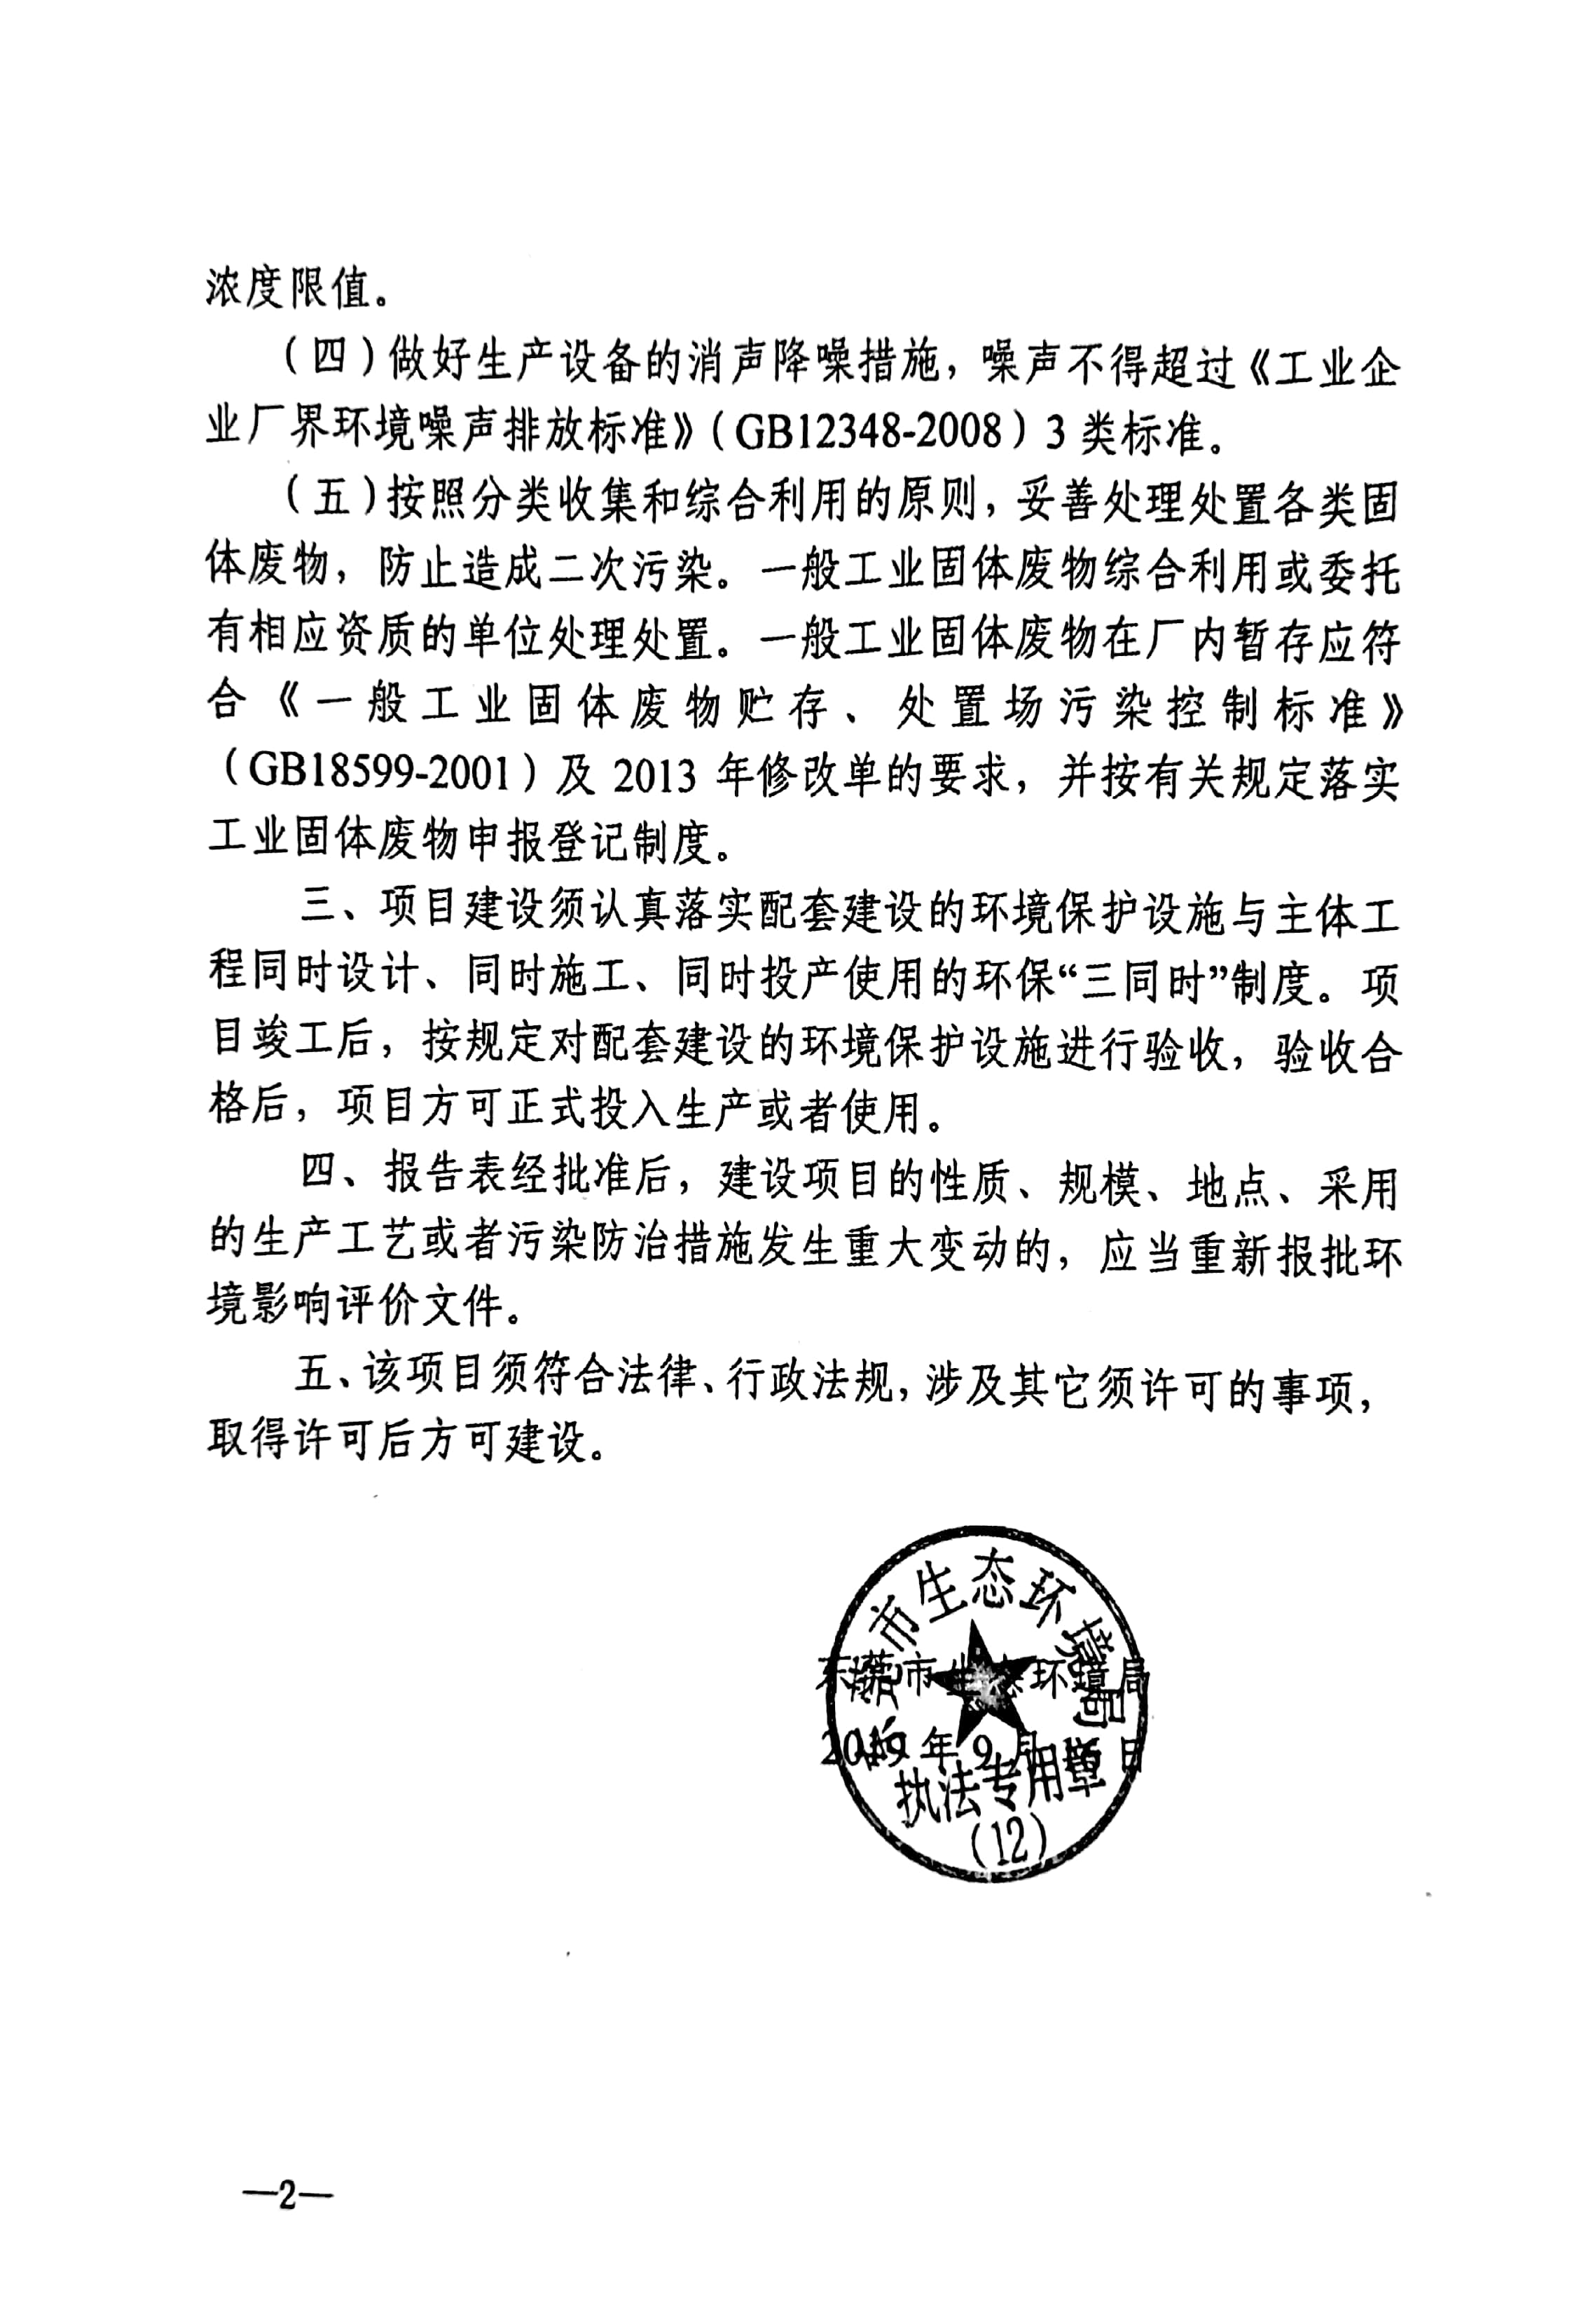

夜间不生产证明
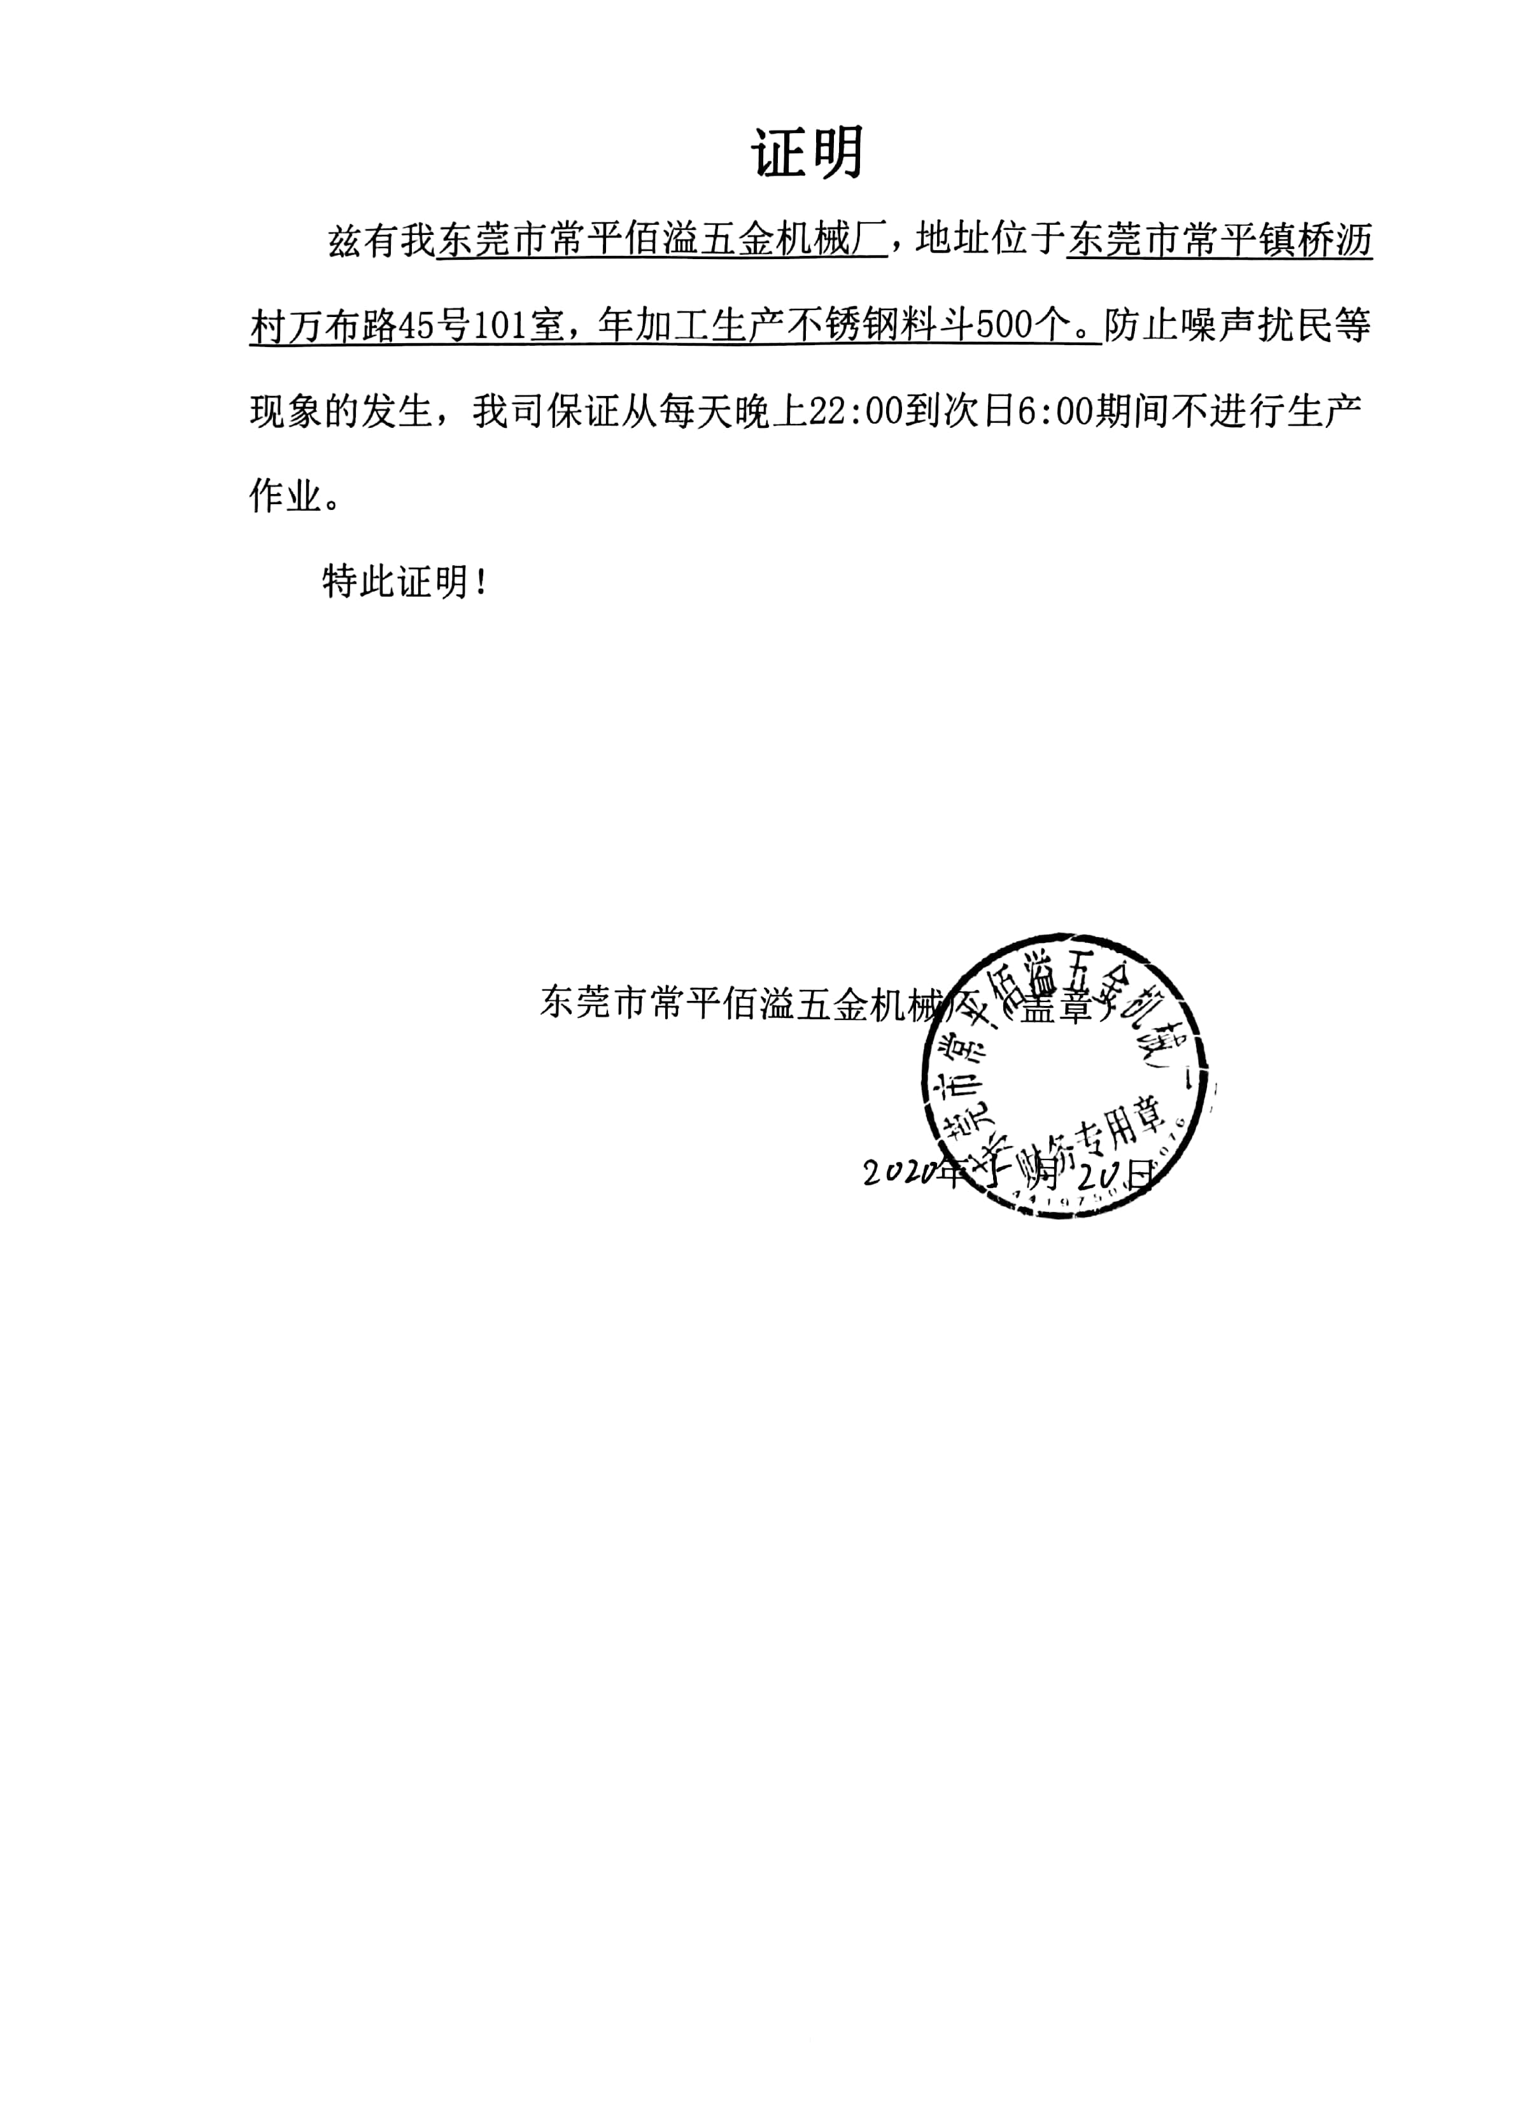

一般固体废物合同


